## 创建签名文件时填写的基本信息（截图）

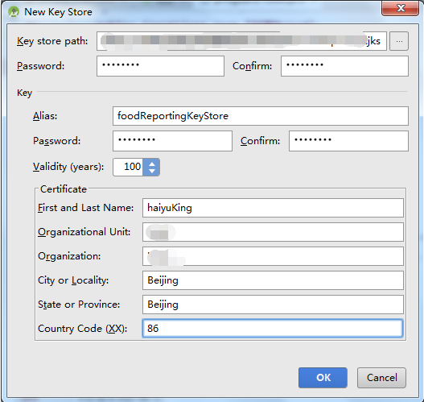

## 签名文件密码